DIVISIÓN CARBÓN — CONTROL DE CALIDAD (COAs)
OVC PLUS
INFORME ANUAL DE TENDENCIAS DE CALIDAD (AÑO 2025)
Lotes únicos auditados: 3 certificados validados (sin duplicados) | Período cubierto: 2025 | Fecha de emisión: 17/10/2026
1. Resumen Estadístico de Parámetros de Calidad
La siguiente tabla consolida los indicadores estadísticos obligatorios (cantidad de lotes, promedio, desviación estándar, valor mínimo y valor máximo registrado) para cada parámetro analizado en los certificados de calidad de OVC PLUS.
Parámetro Analizado | Unidad | Lotes (n) | Promedio | Desv. Est. (σ) | CV (%) | Mínimo (Lote) | Máximo (Lote)
Adsorción Azul de Metileno | mg/g | 3 | 255 | 0 | 0% | 255 (L.25020320) | 255 (L.25020320)
Adsorción de Caramelo | - | 3 | 110 | 0 | 0% | 110 (L.25020320) | 110 (L.25020320)
Índice de Yodo | mg/g | 3 | 1169,333 | 31,565 | 2,7% | 1133 (L.25073120) | 1190 (L.25020320)
pH | u. pH | 3 | 2,667 | 0,058 | 2,2% | 2,6 (L.25073120) | 2,7 (L.25020320)
Contenido de Cenizas | % | 3 | 4,467 | 0,379 | 8,5% | 4,2 (L.25020320) | 4,9 (L.25073120)
Humedad | % | 3 | 8,433 | 0,451 | 5,3% | 8 (L.25120920) | 8,9 (L.25073120)
Granulometría Malla 200 | % | 3 | 97,267 | 0,416 | 0,4% | 96,8 (L.25020320) | 97,6 (L.25073120)
Hierro (Fe) | % | 3 | 0,02 | 0 | 0% | 0,02 (L.25020320) | 0,02 (L.25020320)
Cloruros (Cl) | % | 3 | 0,027 | 0,015 | 57,3% | 0,01 (L.25120920) | 0,04 (L.25020320)
Metales Pesados (Pb) | ppm | 3 | 1,833 | 0,666 | 36,3% | 1,1 (L.25120920) | 2,4 (L.25020320)
2. Gráficos de Tendencia y Conclusiones Analíticas por Parámetro
▪ Adsorción Azul de Metileno (mg/g)
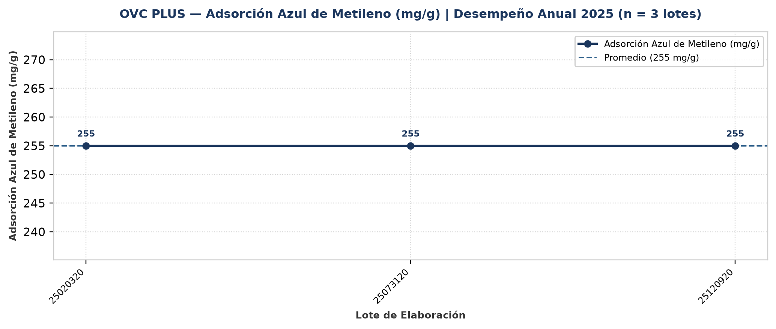
Evolución y tendencia: En el período evaluado (3 lotes únicos), Adsorción Azul de Metileno presentó un valor promedio de 255 mg/g con una desviación estándar de 0 mg/g (CV = 0%, indicando muy alta consistencia operativa). El mínimo fue de 255 mg/g (Lote 25020320) y el máximo alcanzó 255 mg/g (Lote 25020320).
Detección de anomalías: No se registraron anomalías ni valores atípicos fuera del umbral estadístico (±2σ); el 100% de los lotes se mantuvo dentro de la banda normal de proceso.
▪ Adsorción de Caramelo (-)
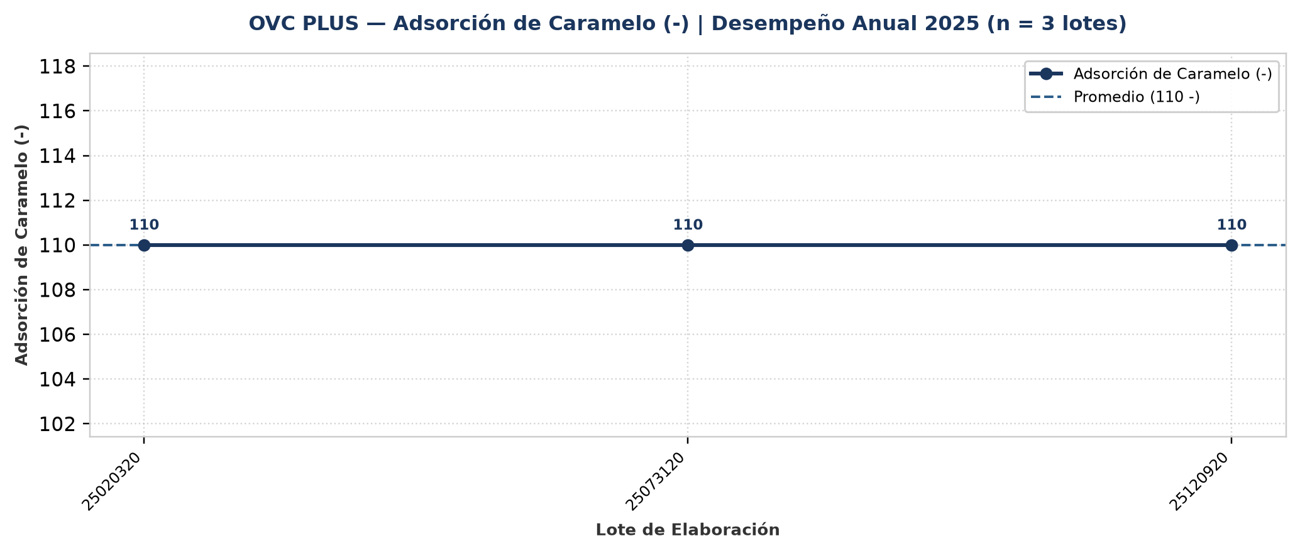
Evolución y tendencia: En el período evaluado (3 lotes únicos), Adsorción de Caramelo presentó un valor promedio de 110 - con una desviación estándar de 0 - (CV = 0%, indicando muy alta consistencia operativa). El mínimo fue de 110 - (Lote 25020320) y el máximo alcanzó 110 - (Lote 25020320).
Detección de anomalías: No se registraron anomalías ni valores atípicos fuera del umbral estadístico (±2σ); el 100% de los lotes se mantuvo dentro de la banda normal de proceso.
▪ Índice de Yodo (mg/g)
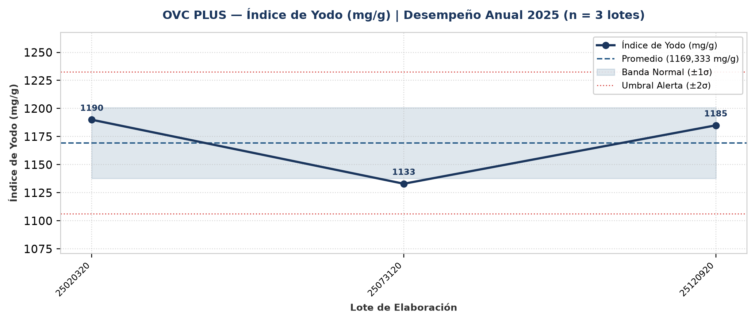
Evolución y tendencia: En el período evaluado (3 lotes únicos), Índice de Yodo presentó un valor promedio de 1169,333 mg/g con una desviación estándar de 31,565 mg/g (CV = 2,7%, indicando muy alta consistencia operativa). El mínimo fue de 1133 mg/g (Lote 25073120) y el máximo alcanzó 1190 mg/g (Lote 25020320).
Detección de anomalías: No se registraron anomalías ni valores atípicos fuera del umbral estadístico (±2σ); el 100% de los lotes se mantuvo dentro de la banda normal de proceso.
▪ pH (u. pH)
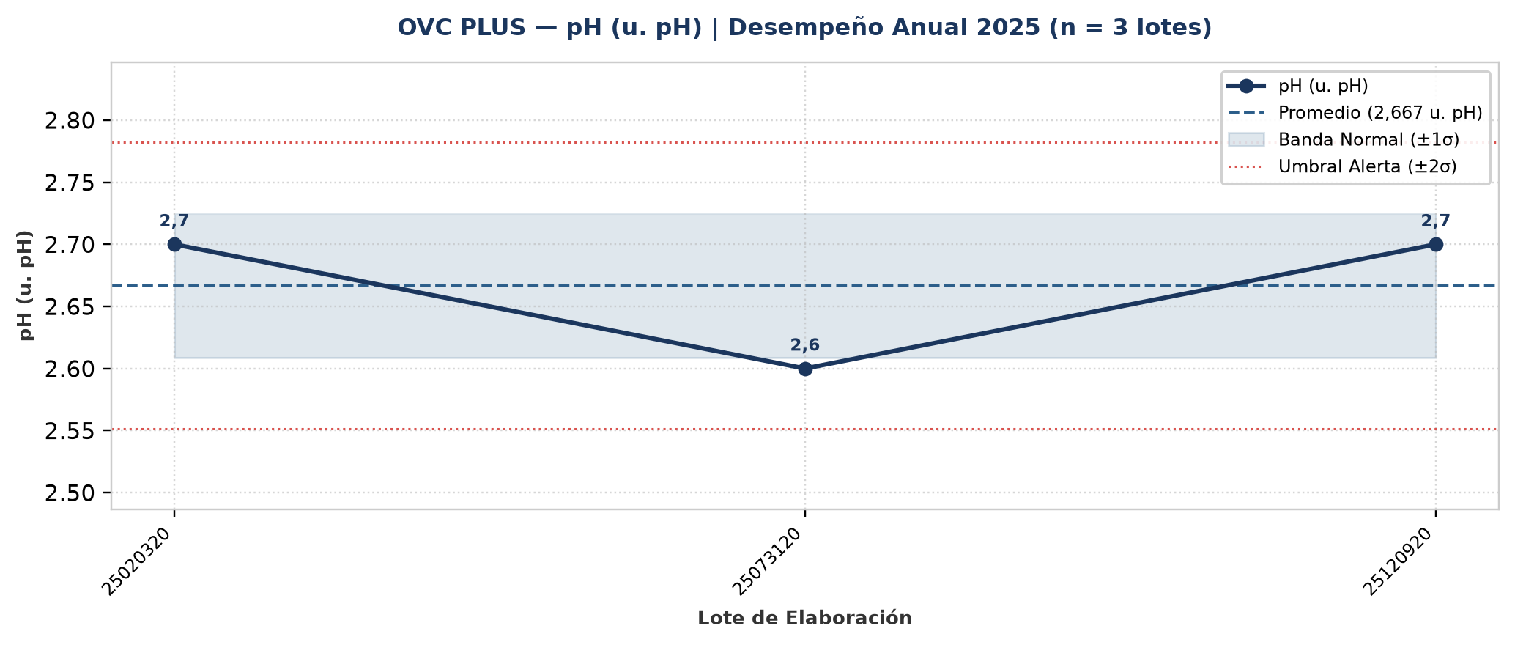
Evolución y tendencia: En el período evaluado (3 lotes únicos), pH presentó un valor promedio de 2,667 u. pH con una desviación estándar de 0,058 u. pH (CV = 2,2%, indicando muy alta consistencia operativa). El mínimo fue de 2,6 u. pH (Lote 25073120) y el máximo alcanzó 2,7 u. pH (Lote 25020320).
Detección de anomalías: No se registraron anomalías ni valores atípicos fuera del umbral estadístico (±2σ); el 100% de los lotes se mantuvo dentro de la banda normal de proceso.
▪ Contenido de Cenizas (%)
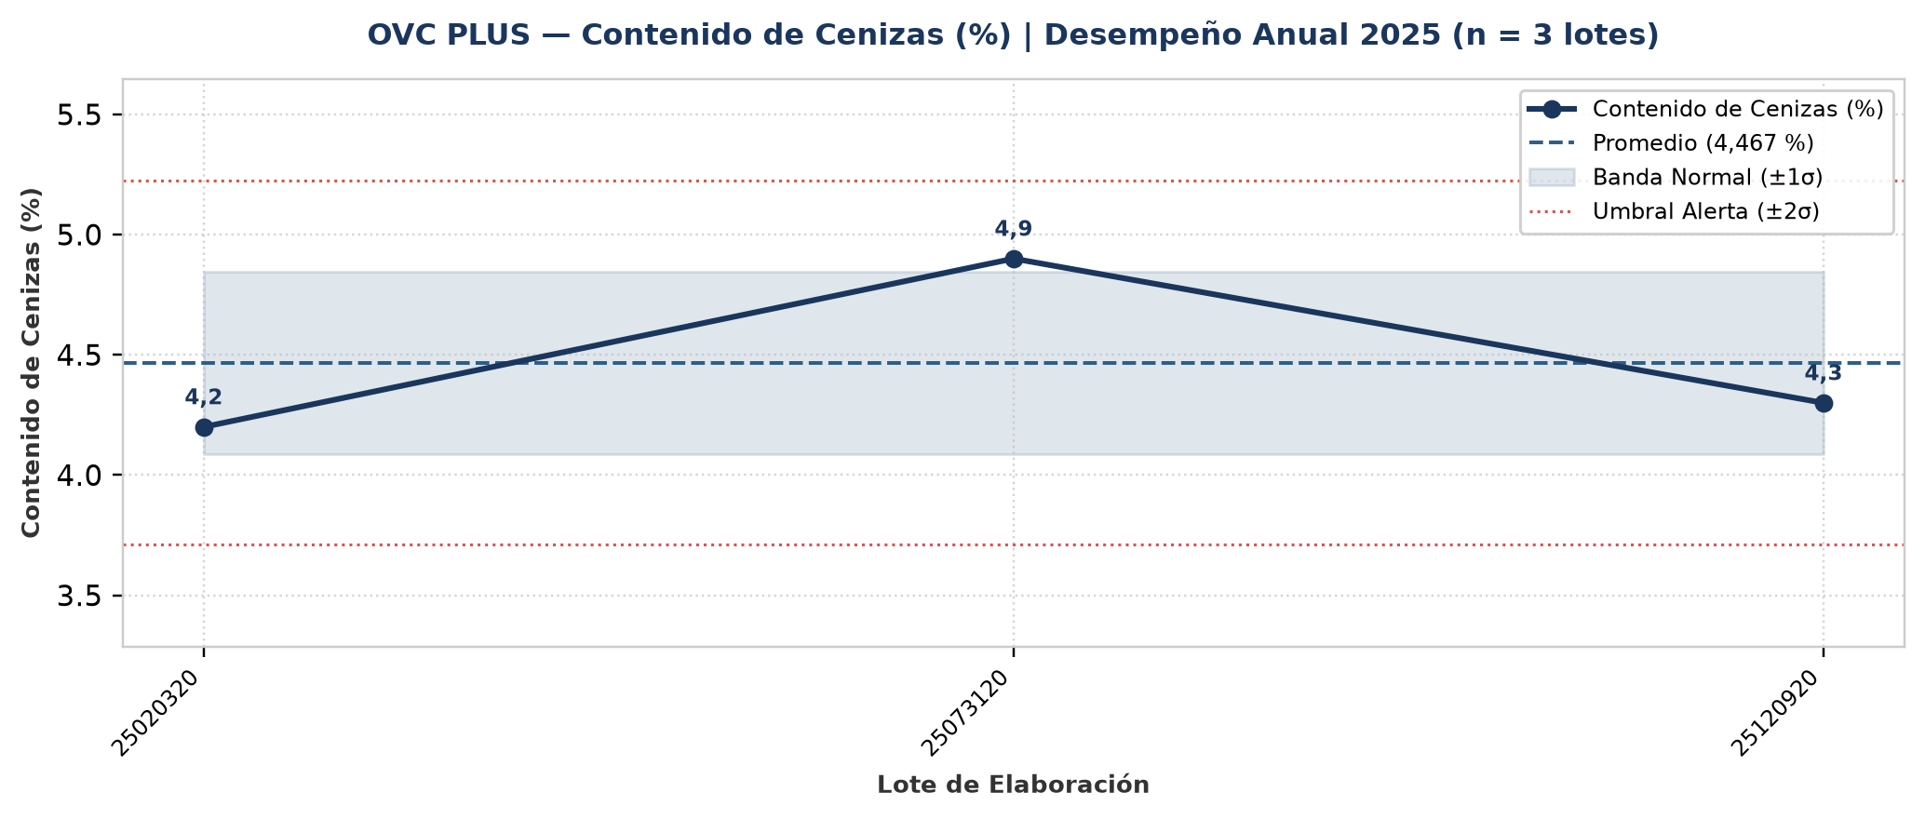
Evolución y tendencia: En el período evaluado (3 lotes únicos), Contenido de Cenizas presentó un valor promedio de 4,467 % con una desviación estándar de 0,379 % (CV = 8,5%, indicando dispersión moderada dentro de parámetros normales). El mínimo fue de 4,2 % (Lote 25020320) y el máximo alcanzó 4,9 % (Lote 25073120).
Detección de anomalías: No se registraron anomalías ni valores atípicos fuera del umbral estadístico (±2σ); el 100% de los lotes se mantuvo dentro de la banda normal de proceso.
▪ Humedad (%)
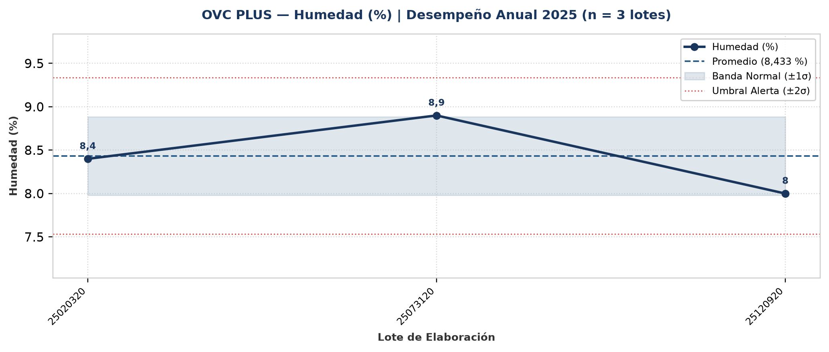
Evolución y tendencia: En el período evaluado (3 lotes únicos), Humedad presentó un valor promedio de 8,433 % con una desviación estándar de 0,451 % (CV = 5,3%, indicando dispersión moderada dentro de parámetros normales). El mínimo fue de 8 % (Lote 25120920) y el máximo alcanzó 8,9 % (Lote 25073120).
Detección de anomalías: No se registraron anomalías ni valores atípicos fuera del umbral estadístico (±2σ); el 100% de los lotes se mantuvo dentro de la banda normal de proceso.
▪ Granulometría Malla 200 (%)
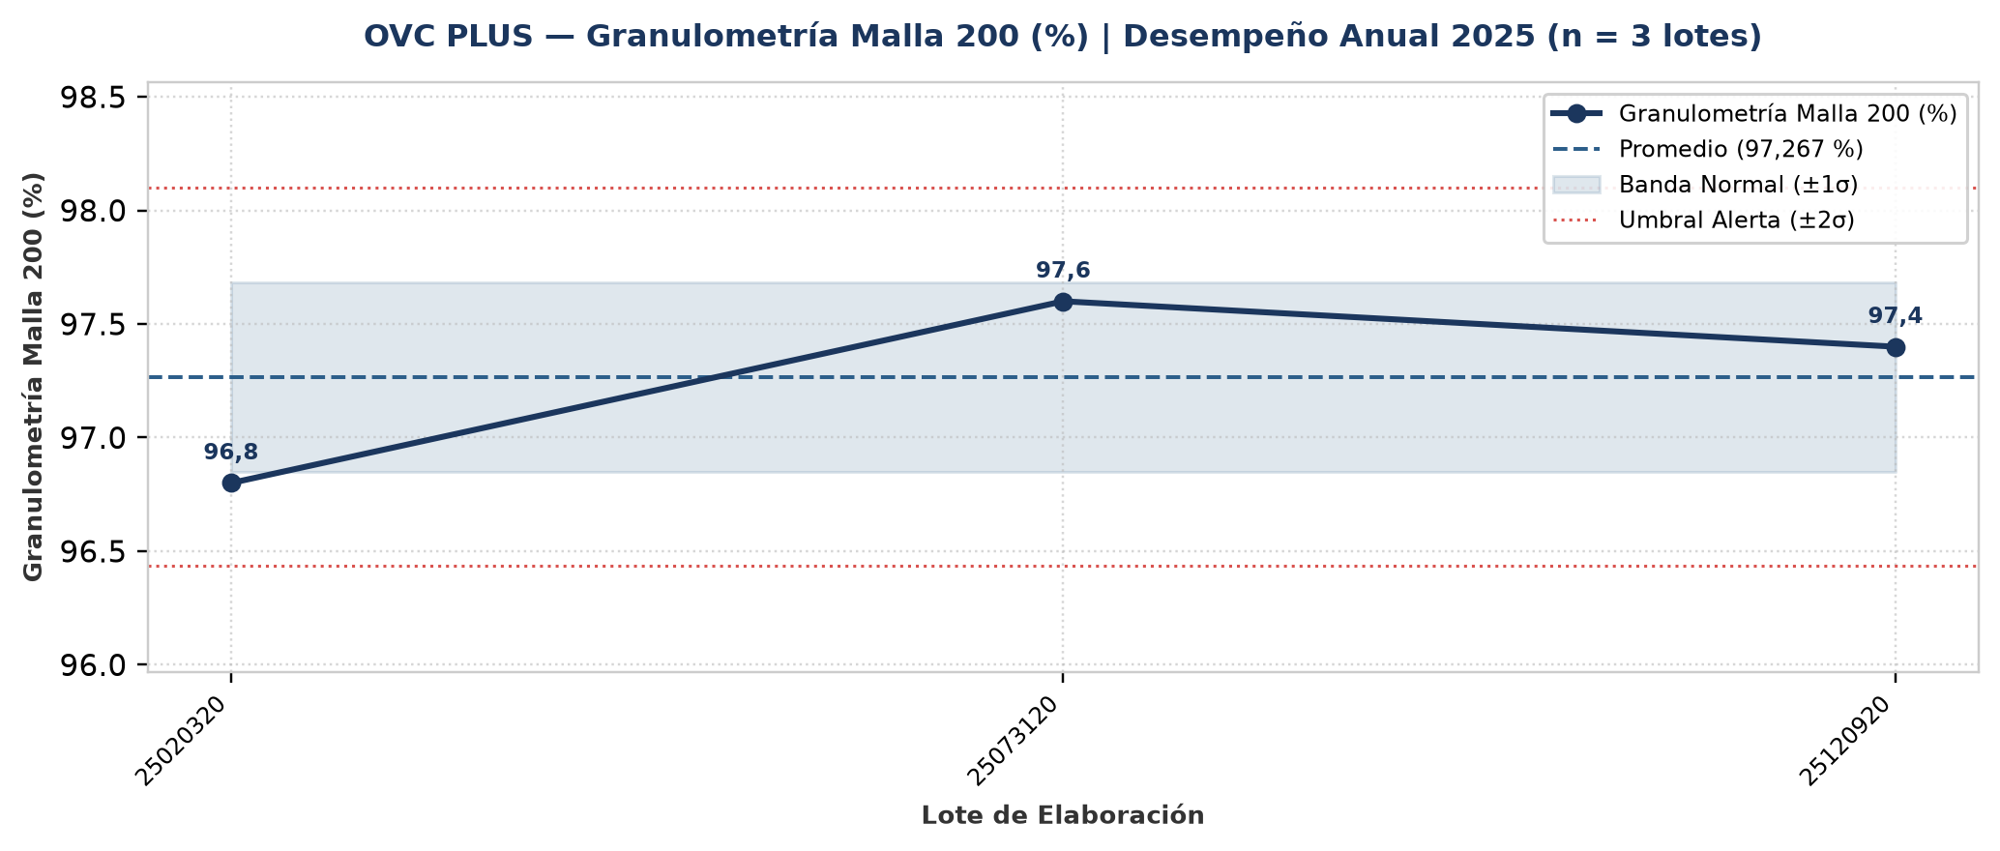
Evolución y tendencia: En el período evaluado (3 lotes únicos), Granulometría Malla 200 presentó un valor promedio de 97,267 % con una desviación estándar de 0,416 % (CV = 0,4%, indicando muy alta consistencia operativa). El mínimo fue de 96,8 % (Lote 25020320) y el máximo alcanzó 97,6 % (Lote 25073120).
Detección de anomalías: No se registraron anomalías ni valores atípicos fuera del umbral estadístico (±2σ); el 100% de los lotes se mantuvo dentro de la banda normal de proceso.
▪ Hierro (Fe) (%)
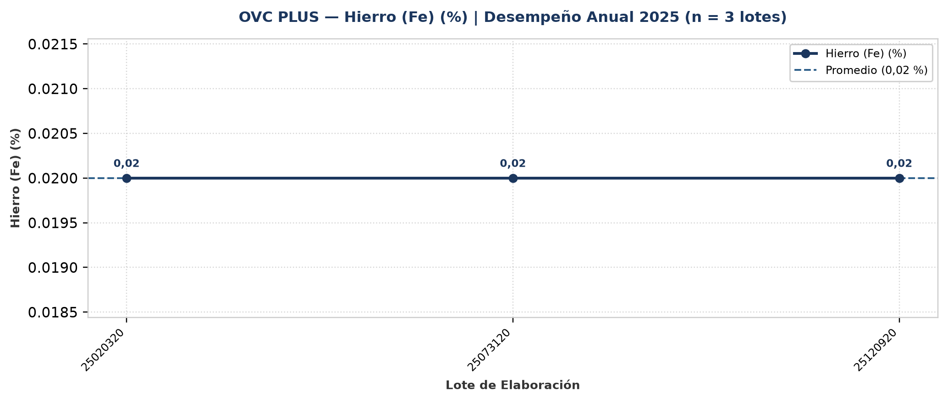
Evolución y tendencia: En el período evaluado (3 lotes únicos), Hierro (Fe) presentó un valor promedio de 0,02 % con una desviación estándar de 0 % (CV = 0%, indicando muy alta consistencia operativa). El mínimo fue de 0,02 % (Lote 25020320) y el máximo alcanzó 0,02 % (Lote 25020320).
Detección de anomalías: No se registraron anomalías ni valores atípicos fuera del umbral estadístico (±2σ); el 100% de los lotes se mantuvo dentro de la banda normal de proceso.
▪ Cloruros (Cl) (%)
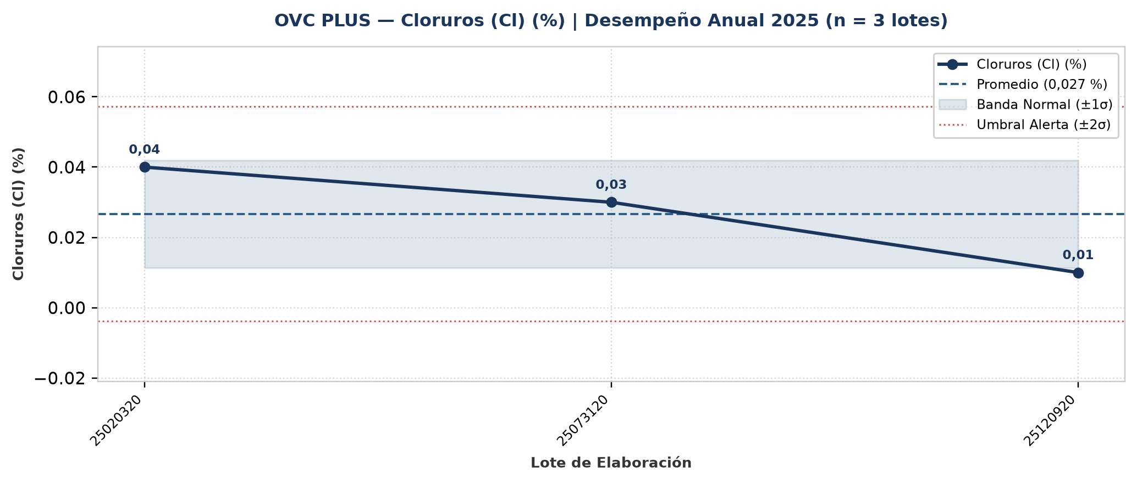
Evolución y tendencia: En el período evaluado (3 lotes únicos), Cloruros (Cl) presentó un valor promedio de 0,027 % con una desviación estándar de 0,015 % (CV = 57,3%, indicando alta variabilidad entre lotes). El mínimo fue de 0,01 % (Lote 25120920) y el máximo alcanzó 0,04 % (Lote 25020320).
Detección de anomalías: No se registraron anomalías ni valores atípicos fuera del umbral estadístico (±2σ); el 100% de los lotes se mantuvo dentro de la banda normal de proceso.
▪ Metales Pesados (Pb) (ppm)
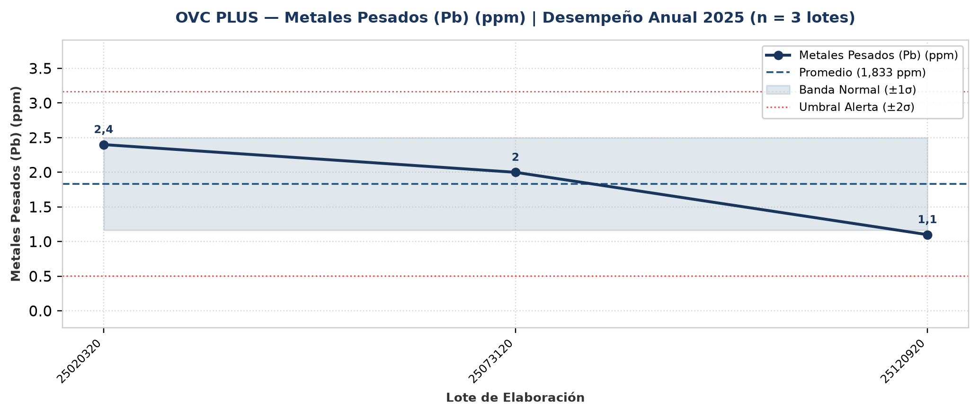
Evolución y tendencia: En el período evaluado (3 lotes únicos), Metales Pesados (Pb) presentó un valor promedio de 1,833 ppm con una desviación estándar de 0,666 ppm (CV = 36,3%, indicando alta variabilidad entre lotes). El mínimo fue de 1,1 ppm (Lote 25120920) y el máximo alcanzó 2,4 ppm (Lote 25020320).
Detección de anomalías: No se registraron anomalías ni valores atípicos fuera del umbral estadístico (±2σ); el 100% de los lotes se mantuvo dentro de la banda normal de proceso.
3. Anexo: Base de Datos Consolidada de Certificados (3 Lotes)
Lote | Año | Fecha | Adsorción Azul de Metileno  (mg/g) | Adsorción de Caramelo  (-) | Índice de Yodo  (mg/g) | pH  (u. pH) | Contenido de Cenizas  (%) | Humedad  (%) | Granulometría Malla 200  (%) | Hierro (Fe)  (%) | Cloruros (Cl)  (%) | Metales Pesados (Pb)  (ppm) | Cliente
25020320 | 2025 | 10/02/2025 | 255 | 110 | 1190 | 2,7 | 4,2 | 8,4 | 96,8 | 0,02 | 0,04 | 2,4 | ASPIRE CHEMICAL / OVC
25073120 | 2025 | 14/08/2025 | 255 | 110 | 1133 | 2,6 | 4,9 | 8,9 | 97,6 | 0,02 | 0,03 | 2 | ASPIRE CHEMICAL / OVC
25120920 | 2025 | 22/01/2026 | 255 | 110 | 1185 | 2,7 | 4,3 | 8 | 97,4 | 0,02 | 0,01 | 1,1 | ASPIRE CHEMICAL / OVC

